Реквием- произведение траурного характера, исполняемое в честь умершего человека.
Реквием – это пьеса, посвященная памяти усопших.
композиторы писали подобную музыку чтобы выразить свои чувства – боль утраты близких людей; осознать потери найти силы жить дальше; чтобы сохранить память об ушедших. «О тех, кто уже не придет никогда, - помните!» Р.Рождественский .
Тема: О подвиге, о доблести, о славе!

Прочитатйте стихотворение.
Как должна звучать музыка реквиема?
Ответьте на вопрос.

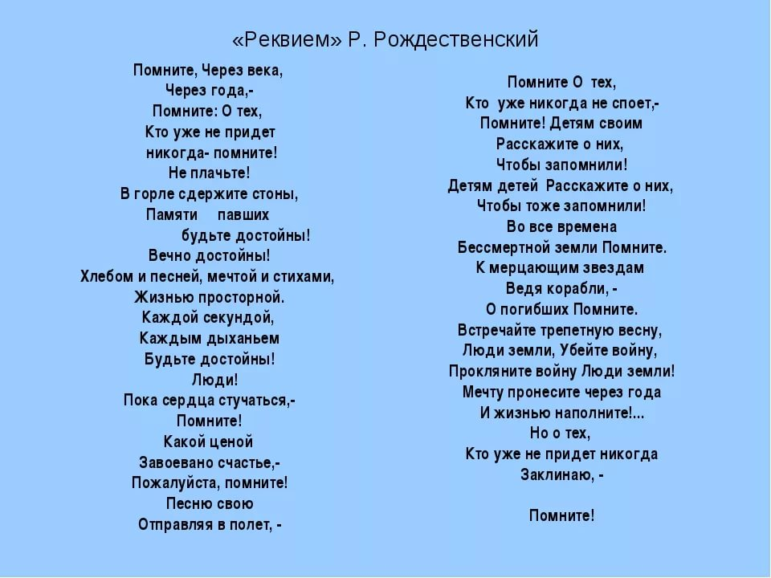

verarakunowa@yandex.ru

